GUIA PEDAGÓGICA N°1.
TEMA: ¿QUÉ ES LA TECNOLOGÍA? .
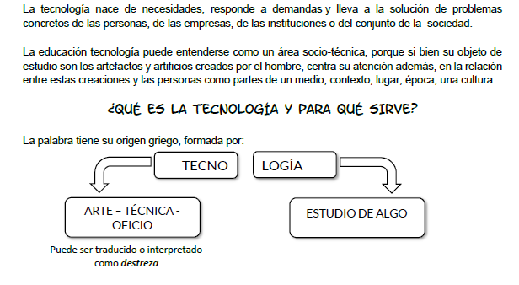

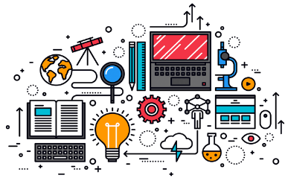

DEFINICIÓN:
LA TECNOLOGÍA es una ACTIVIDAD SOCIAL, centrada en el saber hacer, que mediante el uso racional de los recursos materiales y humanos, brinda solución a las necesidades y demandas de la Sociedad.

EL HOMBRE Y SU INTERRELACIÓN CON LOS PRODUCTOS TECNOLÓGICOS.
La actividad tecnológica es parte de la vida del hombre y lo hace diferente de las demás especies. Si bien los animales pueden realizar complejas acciones para procurarse vivienda y alimento (las termitas hacen colosales nidos, los castores ingeniosas represas y las arañas realizan intrincadas redes para cazar insectos), no cuentan con la capacidad para reflexionar sobre lo realizado.
El ser humano, a diferencia de los animales, no solo tiene la capacidad creadora de hacer, sino también aquella de reflexionar sobre su hacer. La reflexión le permite buscar otras soluciones a los problemas planteados, prever el resultado de sus acciones, comenzando a distinguir si éstos son adecuados o no.
Mientras los animales se adaptan a su ambiente natural, el hombre adapta el medio a sus necesidades.
Busca no solo la supervivencia como éstos, sino también el bienestar, la seguridad frente al ambiente que le es hostil.
La capacidad creadora del hombre le ha permitido inventar un mundo de objetos y modos de organizarse que han modificado el entorno en su provecho.
Sus creaciones por ser producciones humanas son parte de la cultura. Ésta se transmite no instintivamente sino a través del lenguaje, posibilitando la transferencia de experiencias y el aprendizaje a sus descendientes, a su grupo social.

TIPOS Y RAMAS DE LA TECNOLOGÍA

Existen dos tipos o grupos de tecnologías, las llamadas “Tecnologías Duras o Hard” y las denominadas “Tecnologías Blandas” o también llamadas “De Gestión”.
Veamos qué comprenden cada una de ellas:
La fabricación de una herramienta, de una máquina, de una computadora, así como de numerosos productos tecnológicos, es el resultado de acciones físicas sobre la materia.
La fertilización del suelo con compuestos nitrogenados, el cultivo del trigo, la cría de animales, así como los diversos procedimientos empleados por la biotecnología, están basados en procesos químicos y/o biológicos controlados.
Estos procedimientos tecnológicos, que tiene por finalidad la transformación de la materia para producir objetos concretos y palpables, se denominan tecnologías duras.
TECNOLOGÍAS DURAS, se ocupan de resolver problemas o satisfacer necesidades, a través del diseño y producción de distintos productos tecnológicos tangibles, es decir, que se pueden tocar. Muebles, libros, máquinas, vasos, ladrillos, alimentos, entre tantos otros.
LAS TECNOLOGÍAS DURAS O HARD SE OCUPAN DE PRODUCIR PRODUCTOS TECNOLÓGICOS TANGIBLES

En este tipo de tecnologías se distinguen:
- Aquellas que producen objetos por medio de acciones físicas, como ocurre en mecánica, electricidad, electrónica, etc.
- Las que se basan en procesos químicos y/o biológicos (tecnología de alimentos, agropecuaria, nuclear, de medicamentos, ingeniería genética, etc.).

Las TECNOLOGÍAS BLANDAS, por otra parte, son tecnologías que se utilizan para resolver otro tipo de problemas o atender otros tipo de necesidades. Son tecnologías que se ocupan, entre otras, de las técnicas de organización, gestión y administración, que intentan mejorar el funcionamiento de distintas instituciones para el cumplimiento de sus objetivos.
  - No producen objetos tangibles;
  - Atienden necesidades vinculadas a mejorar el funcionamiento de distintas organizaciones para que cumplan sus objetivos.

Este tipo de tecnologías es lo que permite, por ejemplo:
La confección de un balance contable, la elaboración de una propuesta de reforma de los planes de estudio del secundario, el análisis para establecer el posible mercado de un producto, son procedimientos o técnicas destinados a perfeccionar el funcionamiento de instituciones y organismos para que puedan cumplir mejor sus fines u objetivos.
Entre estas tecnologías podemos mencionar la contabilidad, la administración, la estadística, el márketing, la organización, las técnicas educativas, el desarrollo del software, la psicología del trabajo, etc.


El propósito de las tecnologías blandas no es producir objetos tangibles
(palpables), sino el mejoramiento de instituciones u organizaciones
para que alcancen más plenamente sus propósitos u objetivos.

DIFERENCIA ENTRE TÉCNICA Y TECNOLOGÍA.

Para desarrollar cualquier actividad (escribir, jugar al tenis, lavarnos la cara, tocar la guitarra, andar en bicicleta, planchar la ropa, fabricar un juguete, los seres humanos realizamos una serie de acciones que llamamos técnicas y que nos permiten obtener un determinado resultado. Así, podemos hablar de técnicas para estudiar, para lectura veloz, para preparar una torta, para construir una caja de madera, para pintar una casa, para dibujar un objeto, para trabajar en grupos, para seleccionar el personal, etc.
Para llevar a cabo una técnica se requiere de:
- Un fin.
- Una persona que la realice.
- Elementos o medios.


- Un conjunto de acciones ordenadas.
Cada actividad requiere
una determinada
TÉCNICA

En general, en toda técnica intervienen una o más personas (TÉCNICOS) que realizan las operaciones, se utilizan una cierta materia prima (MATERIALES), se siguen una serie de pasos (PROCEDIMIENTOS) y se emplean algunas herramientas, aparatos y/o máquinas (RECURSOS). Cuando una persona conoce una técnica, sea clavar un clavo en la pared, escribir con una computadora, poner en marcha la video, fabricar un mueble, etc., significa que SABE HACER algo. Existen diferentes clases de técnicas. Aquellas que nos llevan a obtener un determinado producto tecnológico, tales como fabricar una biblioteca o una cama, construir una casa o una escuela, etc. se denominan TÉCNICAS DE PRODUCCIÓN.
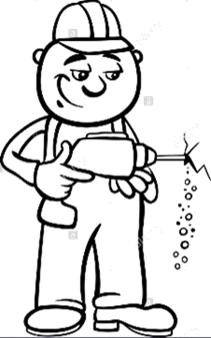
Otras técnicas que nos permiten conducir o hacer funcionar la cocina, el televiso, el lavarropas, la plancha, etc., y que aparecen en sus correspondientes prospectos, se llaman TÉCNICAS DE USO. Para diseñar cualquier producto tecnológico (una lapicera, una casa, un motor eléctrico) se utilizan las denominadas TÉCNICAS DE DISEÑO. Cuando se trata de organizar las tareas de una empresa, se emplean TÉCNICAS DE GESTIÓN. Con el propósito de hacer conocer un nuevo producto comercial se usan TÉCNICAS DE PUBLICIDAD.




LA TÉCNICA ES EL PROCEDIMENTO O EL CONJUNTO
DE PROCEDIMIENTOS QUE TIENEN COMO OBJETIVO
OBTENER UN RESULTADO DETERMINADO.

A la Tecnología no sólo le interesa saber cómo se fabrica un producto, sino también conocer para qué lo inventaron, qué necesidad de las personas satisface, quién lo inventó, cómo lo hicieron, qué materiales usaron y porqué, cómo funciona, cuánto cuesta, cómo evolucionó través del tiempo, en qué cambió la vida de la gente ese producto, cómo se podría mejorar, de qué otro modo se podría hacer, si genera puestos de trabajo, cuáles son sus aspectos positivos y negativos, de qué modo influye en la sociedad y en el ambiente, etc.
La TÉCNICA comprende el CÓMO HACER, mientras que la
TECNOLOGÍA incluye también el POR QUÉ, el PARA QUÉ el

DÓNDE el CUÁNDO se PRODUCE UN DETERMINADO
PRODUCTO TECNOLÓGICO

 ACTIVIDADES:
- Luego de la lectura de la guía, subraya las ideas principales.
- Busca en el diccionario de términos que no se comprenden.
- ¿Qué le ha permitido crear al hombre su capacidad creadora?
- Realiza un esquema con los tipos de tecnologías que existen.
- ¿Qué es una técnica? ¿Qué ejemplo utiliza el autor para definirla?
- ¿Qué características presenta la técnica como actividad humana?

